[Websphere Web访问端口号查看和修改](http://blog.chinaunix.net/uid-20802110-id-4121432.html)

# 第一步：查看端口是否被占用

关于如何查看端口是否被占用，可以根据以下步骤来操作：

1、开始---->运行---->cmd，或者是window+R组合键，调出命令窗口；

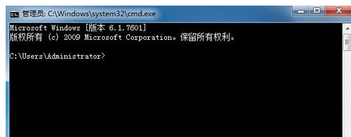

2、输入命令：netstat -ano，列出所有端口的情况。在列表中观察被占用的端口，比如是49157，首先找到它。

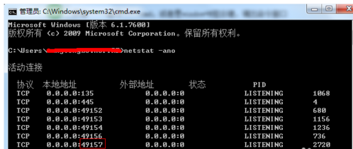

3、查看被占用端口对应的PID，输入命令：netstat -aon|findstr "49157"，回车，记下最后一位数字，即PID,这里是2720。

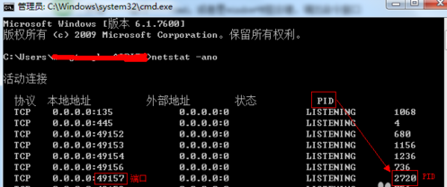

4、继续输入tasklist|findstr "2720"，回车，查看是哪个进程或者程序占用了2720端口，结果是：svchost.exe

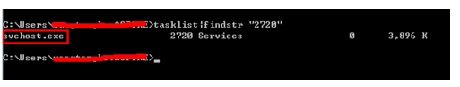

5、或者是打开任务管理器，切换到进程选项卡，在PID一列查看2720对应的进程是谁，如果看不到PID这一列,如下图：

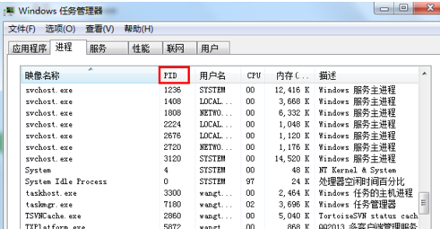

6、则点击查看--->选择列，将PID(进程标示符)前面的勾打上，点击确定。

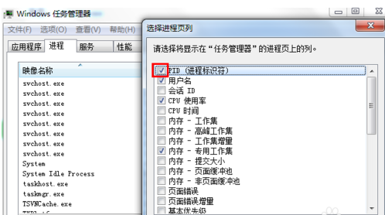

7、这样就看到了PID这一列标识，看一下2720对应的进程是谁，如果没有，把下面的显示所有用户的进程前面的勾打上，就可以看到了，映像名称是svchost.exe，描述是，Windows的主进程,与上面命令查看的完全一致。

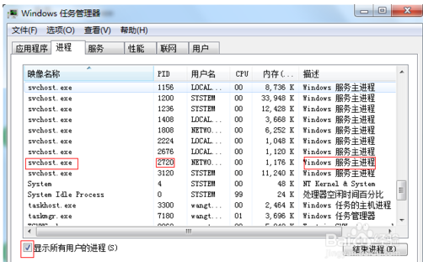

8、结束该进程：在任务管理器中选中该进程点击”结束进程“按钮，或者是在cmd的命令窗口中输入：taskkill /f /t /im Tencentdl.exe。

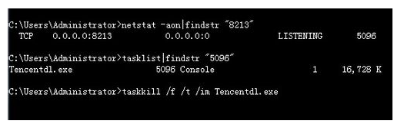

===============================================================================

# 第二步：**修改was web访问端口号**

1、首先打开WAS8.5.5.9的控制台

http://localhost:9061/ibm/console/ 以admin（任何标识）用户登录

2、打开 环境－>虚拟主机－>default_host－>其它属性(主机别名)

->首先把80端口修改为其它端口，然后再把9081端口修改为80端口

3、修改（修改前先备份）

（1）C:\was\AppServer\profiles\AppSrv02\logs\portdef.props

把9081端口改为80

（2） C:\was\AppServer\profiles\AppSrv02\config\cells\mqsweb29Node02Cell\nodes\mqsweb29Node02Cell\serverindex.xml

把9081端口改为80

1. 重启WAS服务，访问相关应用（这个时候不用输入端口或者输入80）。

例如：<http://127.0.0.1/>***

[http://127.0.0.1:80/](http://127.0.0.1:7001/)***